МУНИЦИПАЛЬНОЕ БЮДЖЕТНОЕ ОБЩЕОБРАЗОВАТЕЛЬНОЕ УЧРЕЖДЕНИЕ
«НИЖНЕДЕВИЦКАЯ ГИМНАЗИЯ»

 | П Р И К А З
30 августа 2013 г |  |  | № 79
О комплектовании
11-х классов по ИУП

В соответствии со ст. 28 «Компетентность, права, обязанности и ответственность образовательной организации» Закона РФ «Об образовании», п. 26 Типового положения об общеобразовательном учреждении, «Санитарно-эпидемиологическими требования к условиям и организации обучения в общеобразовательных учреждениях. СанПиН 2.4.2.2821-10», Уставом гимназии, на основании индивидуальных учебных планов обучающихся, аттестатов об основном общем образовании и медицинских справок учащихся

ПРИКАЗЫВАЮ:

- Скомплектовать в 11-х классах с 01 сентября 2013 года 4 группы с профильным изучением отдельных предметов в следующем составе:
I группа (русский язык, математика, обществознание):
1. Баранова Виктория;
2. Карташов Алина;
3 Попова Светлана;
4. Москалева Мария;
5. Тимошенко Павел;
6. Иванов Александр.

II группа (русский язык, математика, химия, биология):
- Васильева Татьяна.

III группа (русский язык, математика, обществознание, биология):
- Раскова Елизавета.

IV группа (русский язык, математика, история, обществознание):
- Шеина Екатерина;
- Новичихин Максим;
- Шамрина Анастасия;
- Карташов Илья;
- Полянских Михаил.

V группа (русский язык, математика, физика, биология):
1. Алавердян Сюзанна;
2. Судакова Нина.

VI группа (русский язык, математика, история, физика):
1. Котенев Антон;
2. Мацнева Виктория.

VII группа (русский язык, математика, история):
1. Менкова Кристина;
2. Пригородов Андрей;
3. Тамбовцева Диана;
4. Шабанова Наталья;
5. Григорьева Елена.

VIII группа (русский язык, математика, биология):
1. Разумова Ирина.

IX группа (русский язык, математика, физика):
1. Шаталов Александр;
2. Баркалова Анастасия;
3. Гончарова Татьяна;
4. Гусева Марина.

X группа (русский язык, математика, обществознание, физика):
1. Мерный Денис.

XI группа (русский язык, математика, история, обществознание, физика):
1. Разгоняев Иван.

XII группа (русский язык, математика, физика, химия, биология)
1. Попова Вера.

XIII группа (русский язык, математика):
1. Никулина Елена;
2. Сидорова Елена;
3. Артемьева Мария.
2. Контроль за исполнением настоящего приказа возложить на заместителя директора по УВР Москалеву Г.В.
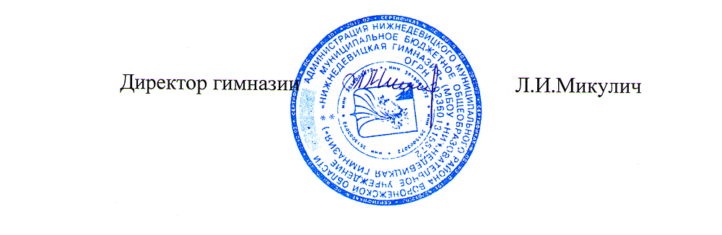

 | Директор гимназии: |  | Л.И.Микулич
 | С приказом ознакомлены:

